Игровая мастерская
«Мамочкины хитрости»

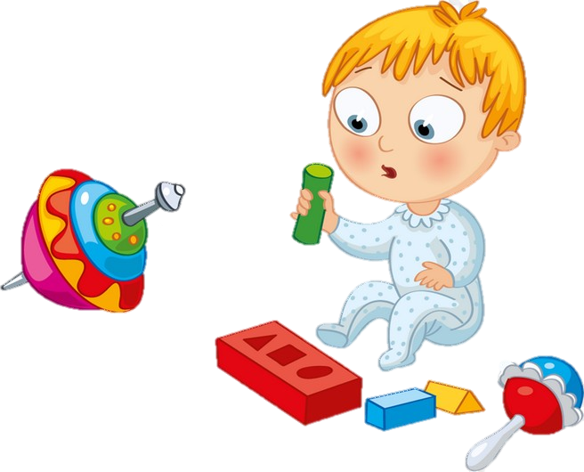
Авторы: Истомина Е.В.
Елага А.В.

Тема «Игры из макарон и крупы»
Цель: развитие мелкой моторики, нормализация мышечного тонуса пальцев рук, стимуляция тактильных ощущений.
Материал: крупа (рис, горох, фасоль, перловка и т.д.), макароны, контейнера, шнурки, киндер - игрушки, бусины, камешки, ракушки, монетки, кукла, мягкая игрушка-котенок, маленькие клубочки.

Игра «Найди клад»
Материал: контейнер с крупой, монетки.
Описание игры: предложить ребенку поиграть в пиратов и отправится на поиски клада. Для этого заранее припрятать монетки в крупе. Ребенок погружает руки в крупу, отыскивая монетки.
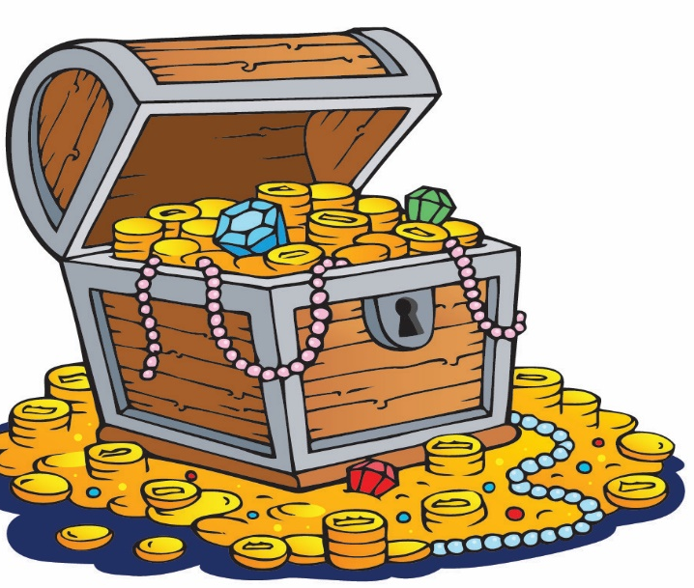

Игра «Прятки»
Материал: три контейнера с крупой, киндер-игрушки.
Описание игры: предложить ребенку отыскать спрятавшуюся игрушку в одном из контейнеров, при этом можно добавить слова.
Раз, два, три, четыре, пять я иду тебя искать.
Ребенок погружает ручки в крупу и пытается отыскать игрушку в одном из контейнеров.
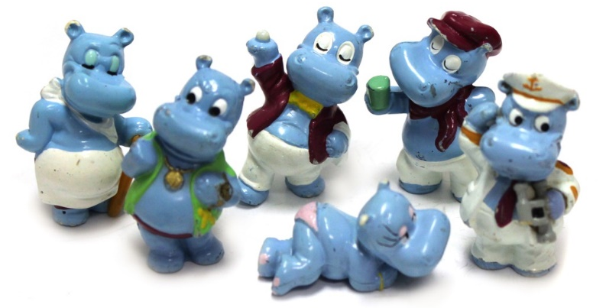
Игра «Клубочки»
Материал: маленькие клубочки из ниток, контейнер с крупой, игрушка-котенок.
Описание игры: предложить ребенку отыскать все клубочки, которые раскидал шаловливый котенок.

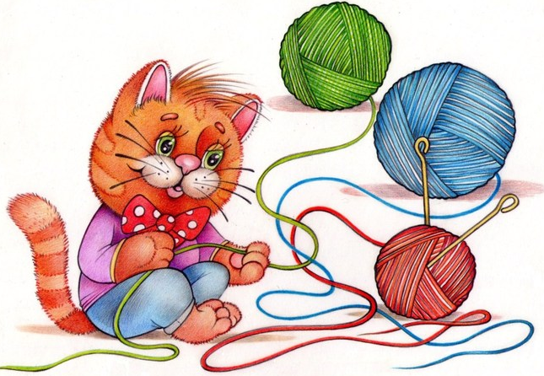

Игра «Золушкины хлопоты»
Материал: контейнер с двумя видами фасоли или двумя видами макарон, две дополнительные емкости под сортировку.
Описание игры: предложить ребенку помочь Золушке, чтобы она успела попасть на бал и разобрать смешанные макароны или фасоль. Ребенок раскладывает разные виды по емкостям.
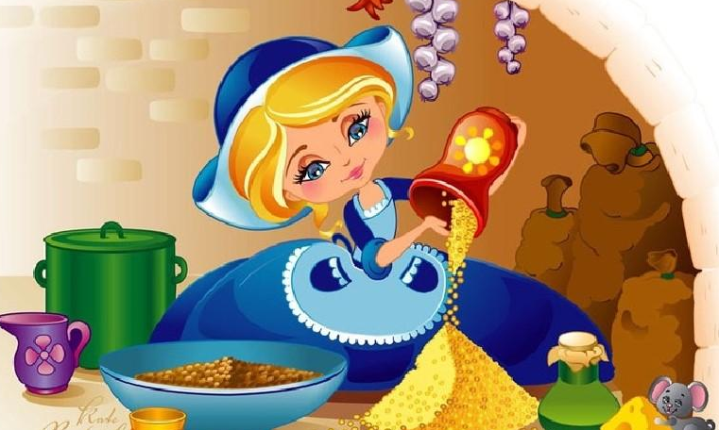

Игра «Собери бусы для куклы Маши»
Материал: кукла, контейнер с крупой, бусинки, шнурок.
Описание игры: в гости к ребенку пришла кукла Маша и попросила ей помочь отыскать рассыпанные бусы. Ребенок отыскивает бусинки в крупе и нанизывает их на шнурок.
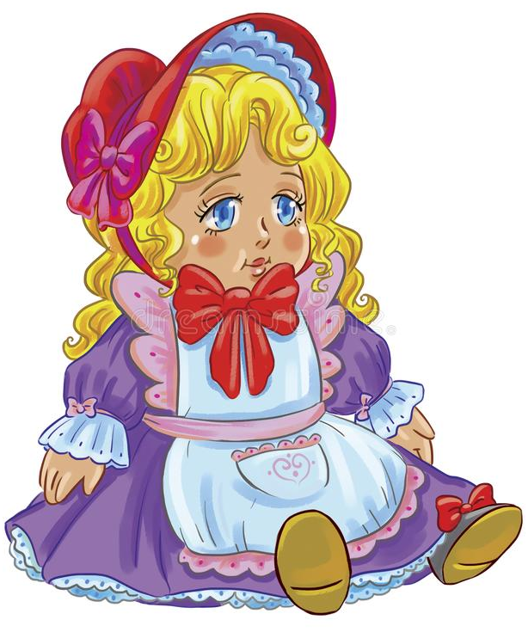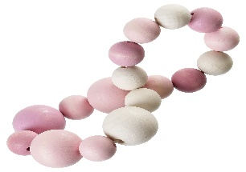
Игра «Разноцветные макароны»
Материал: контейнер с разноцветными макаронами, емкости для сортировки.
Описание игры: предложить ребенку разобрать макароны по цветам, каждому цвету макарон свою емкость.
